**Atividade “Update "de Banco de Dados**

Categoria:

Print **1 - Mostrando todos os Registros**

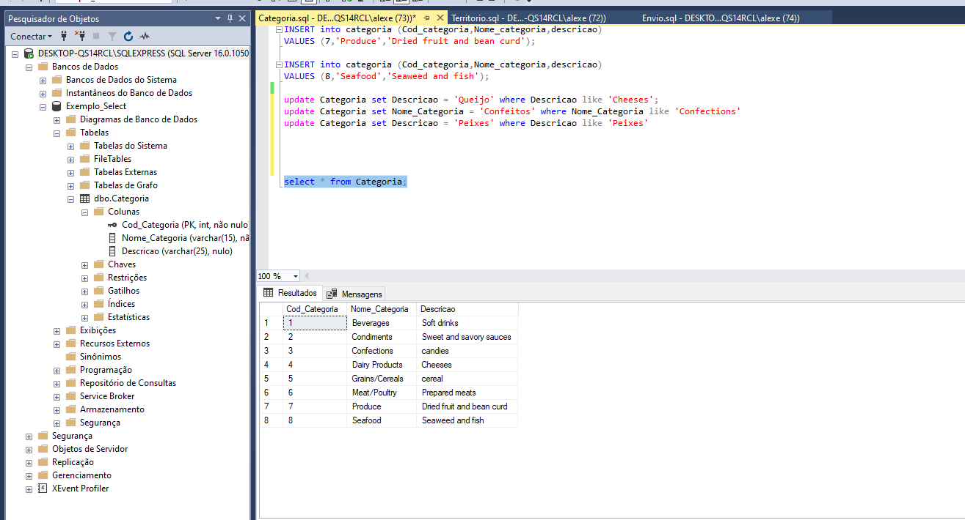

Print **2 - Update Categoria set Descricao = 'Queijo' where Descricao like 'Cheeses';**

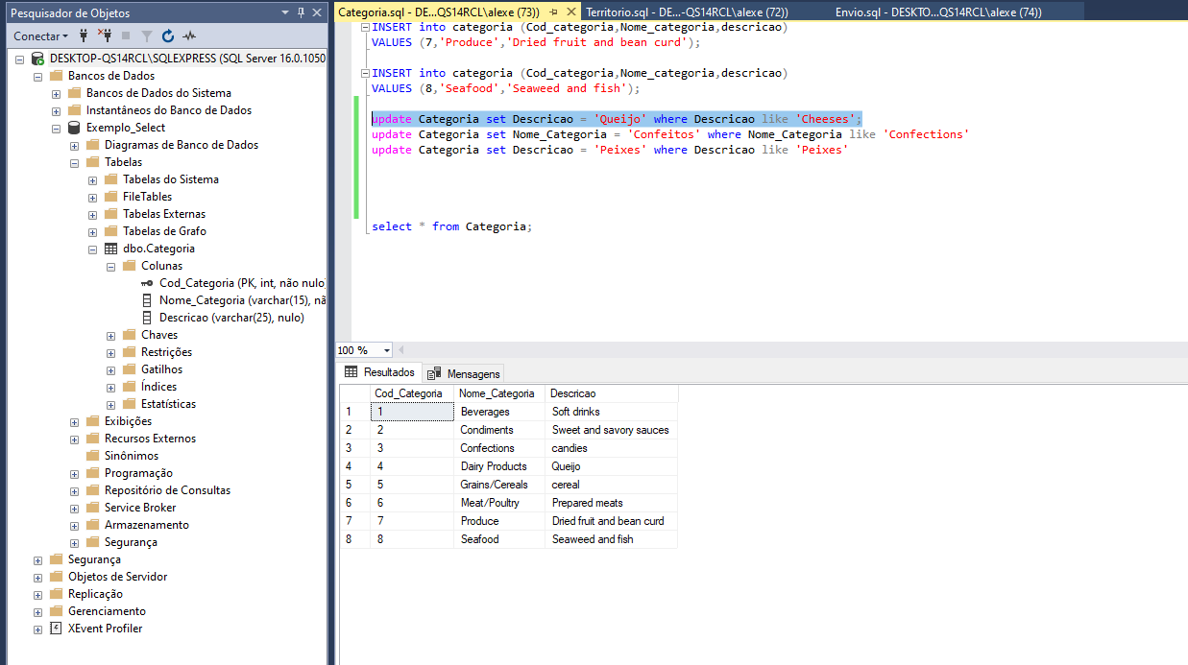

Print **3- Update Categoria set Nome_Categoria = 'Confeitos' where Nome_Categoria like 'Confections'**

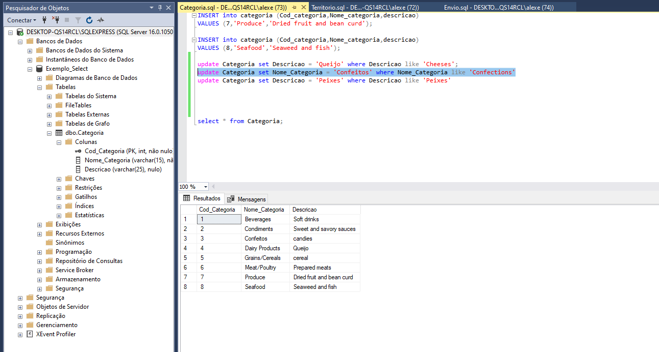

Print **4 - Update Categoria set Descricao = 'Peixes' where Cod_Categoria = 8;**

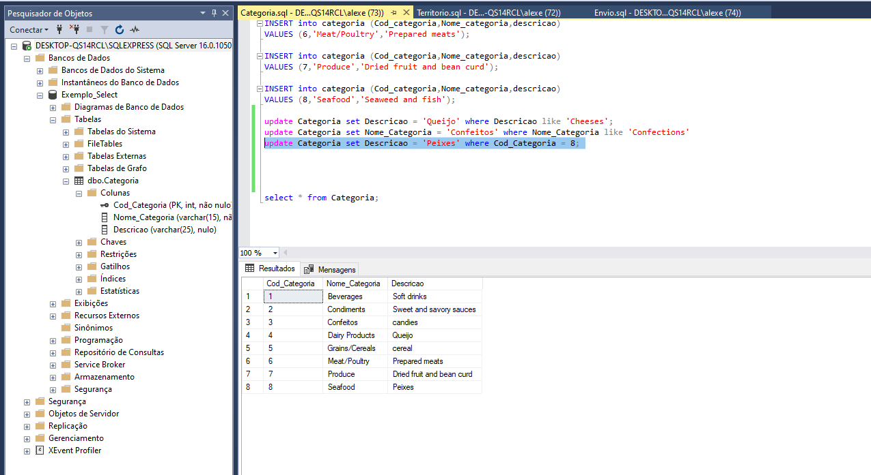

Território:

Print **1.1- Mostrando todos os Registros**

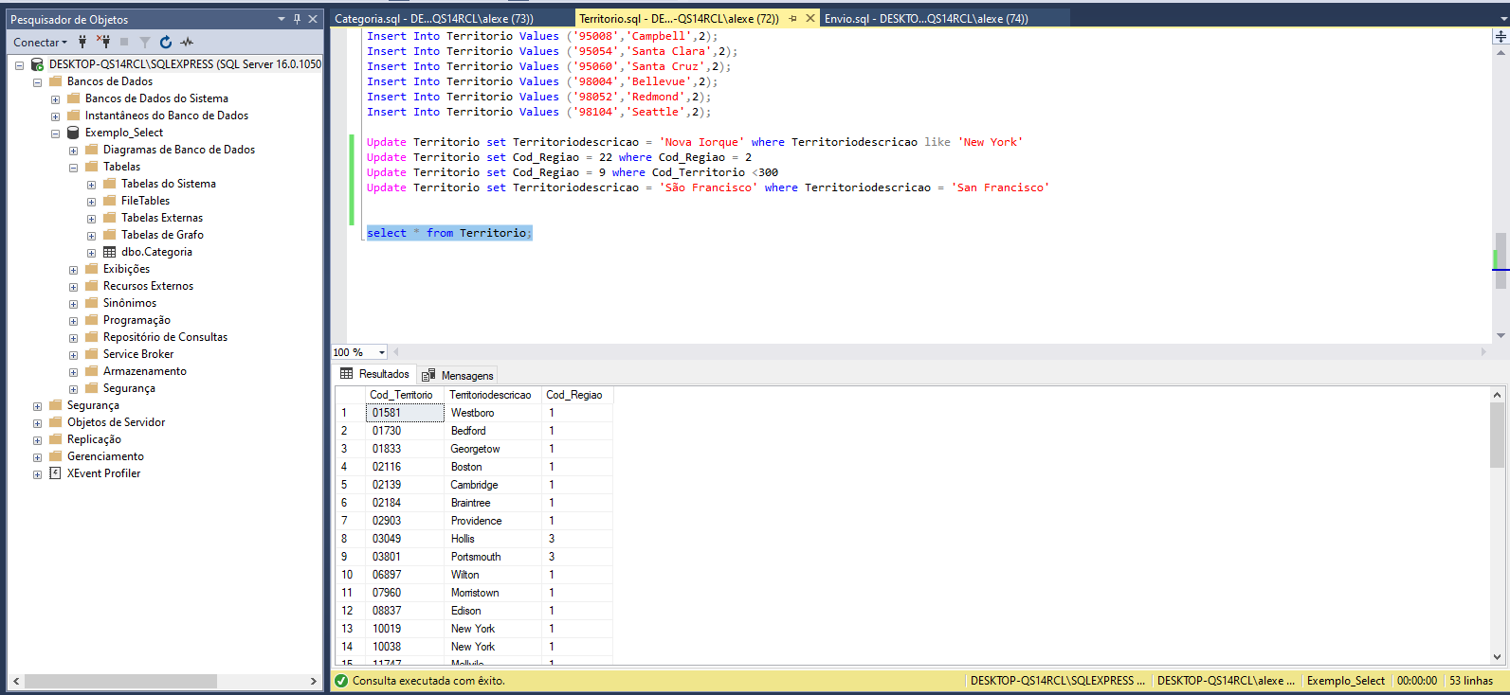

Print **1.2**

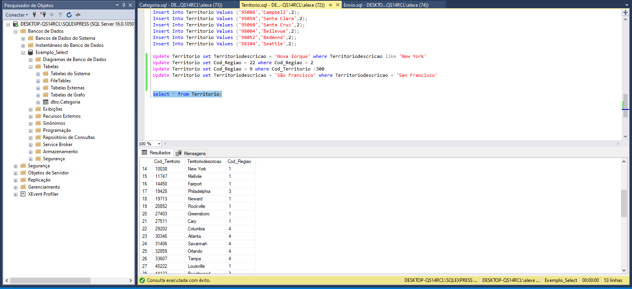

Print **1.3**

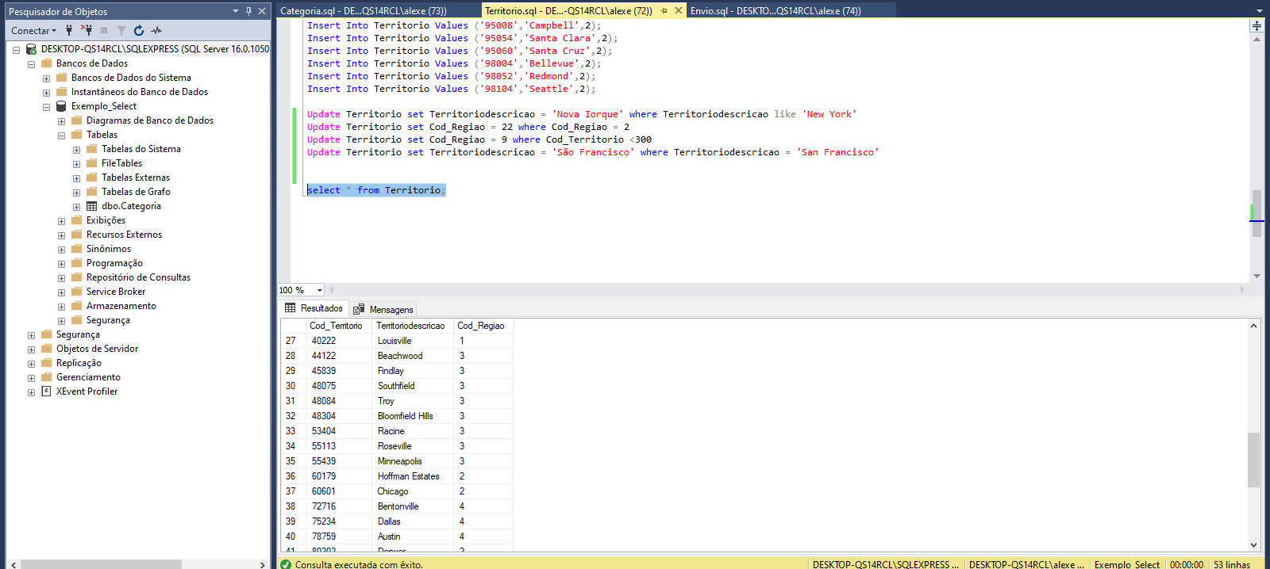

Print **1.4**

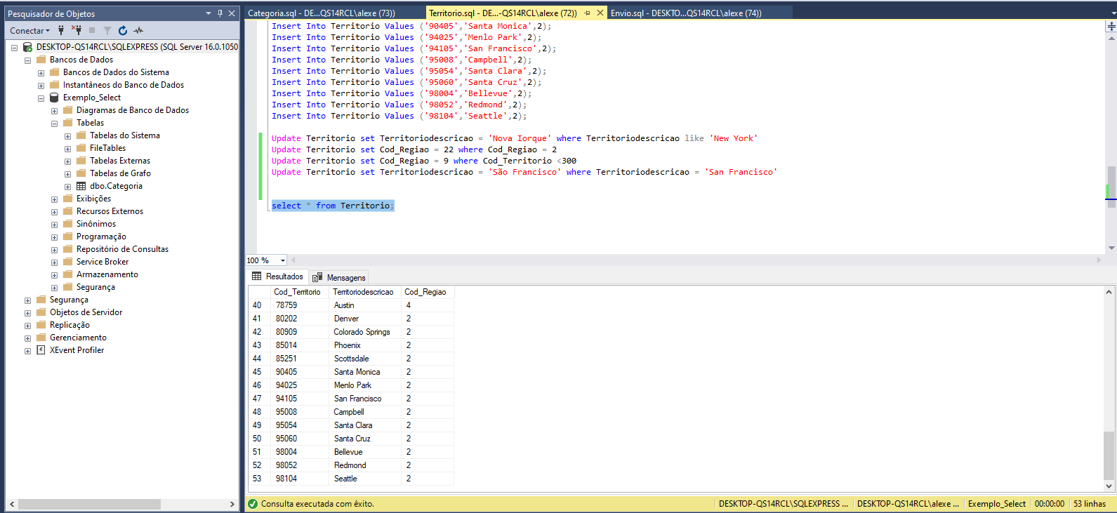

Print **2.1- Update Territorio set Territoriodescricao = 'Nova Iorque' where Territoriodescricao like 'New York'**

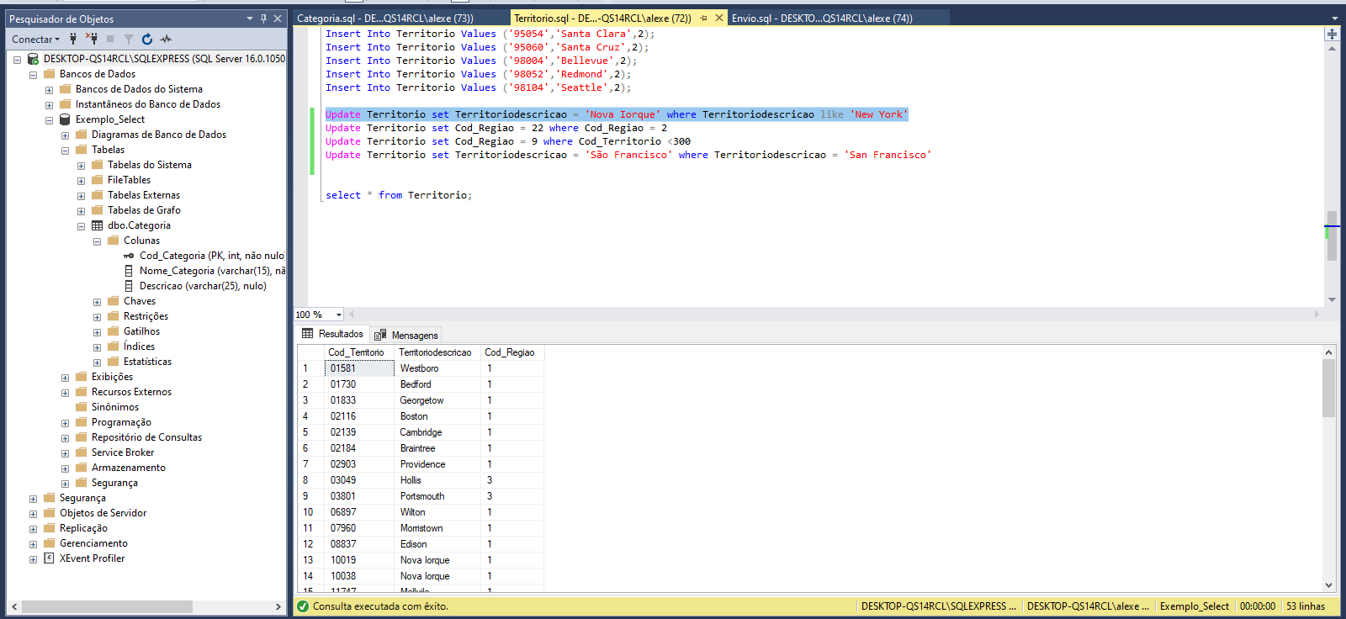

Print **2.2**

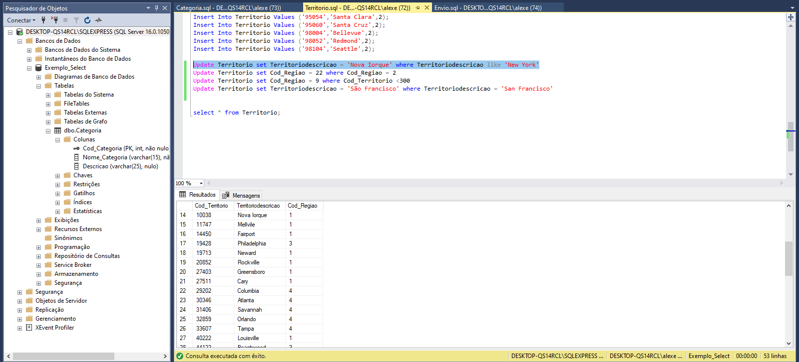

Print **2.3**

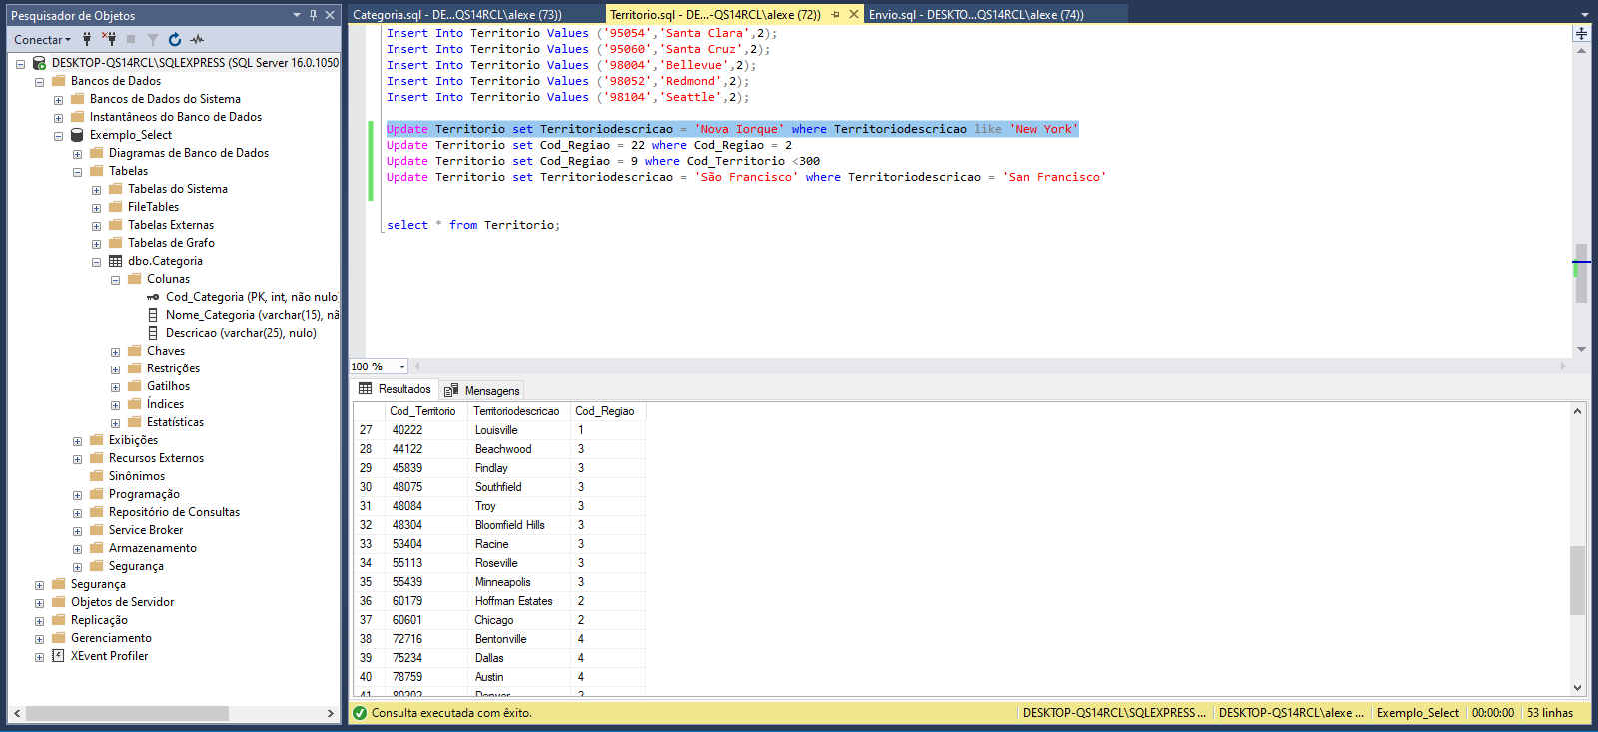

Print **2.4**

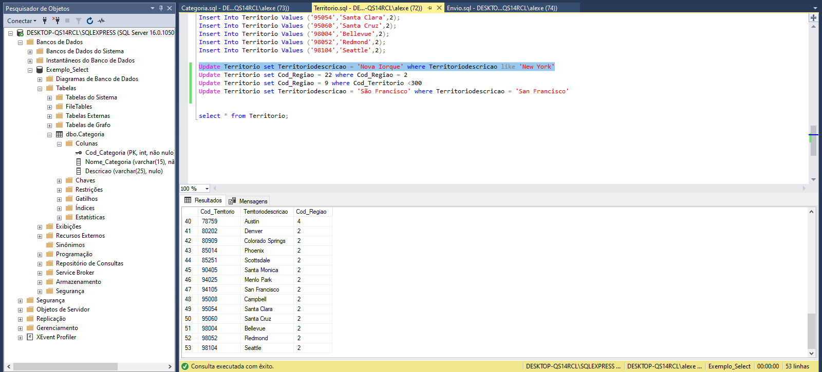

Print **3.1- Update Territorio set Cod_Regiao = 22 where Cod_Regiao = 2**

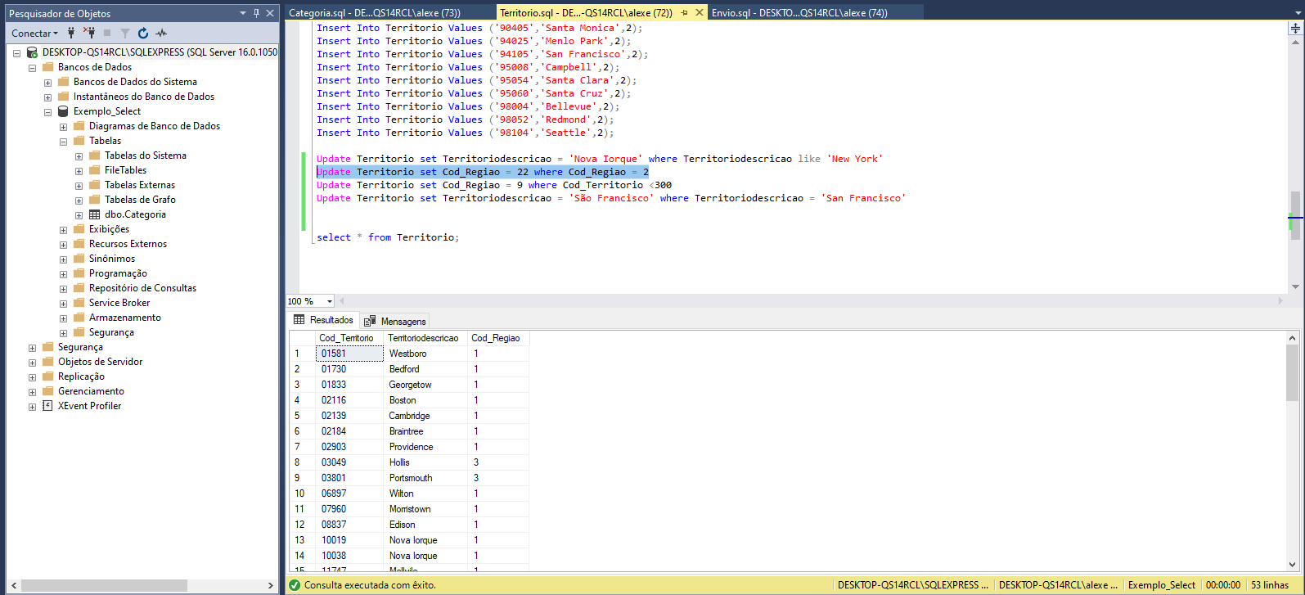

Print **3.2**

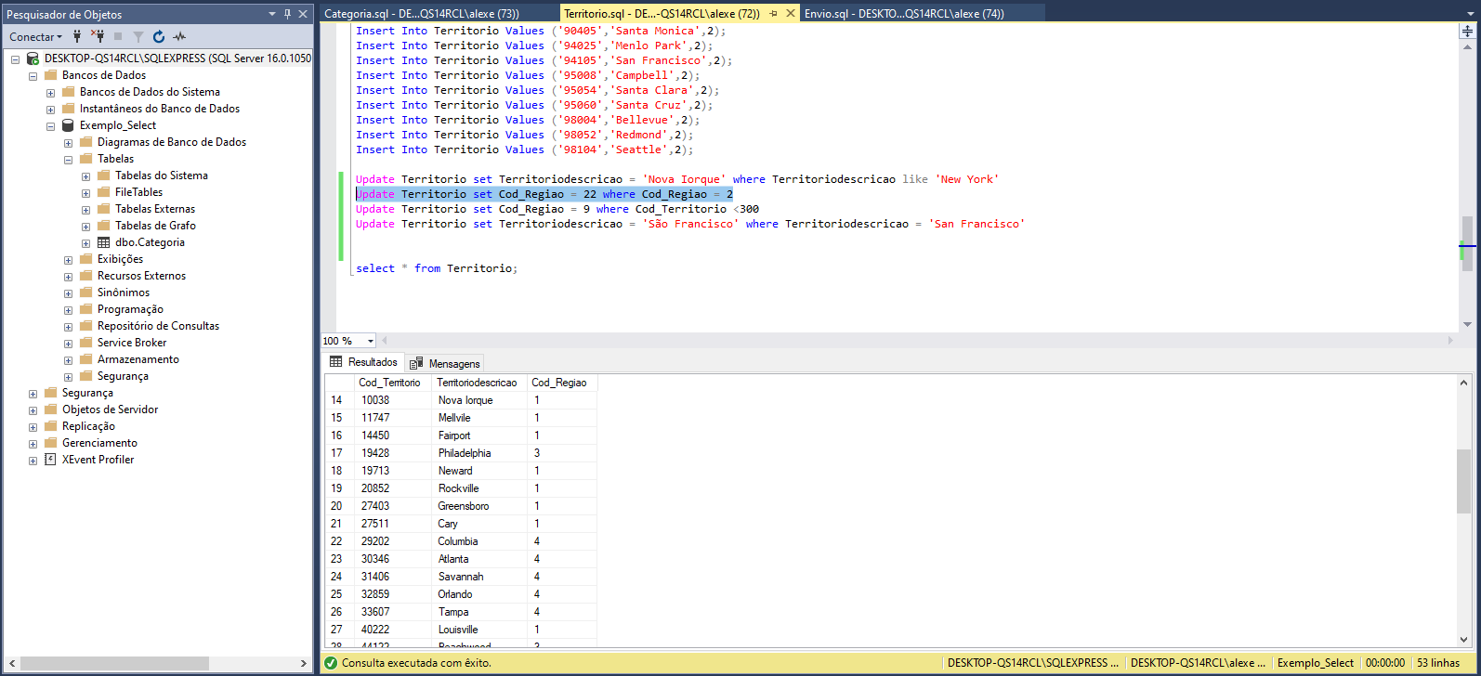

Print **3.3**

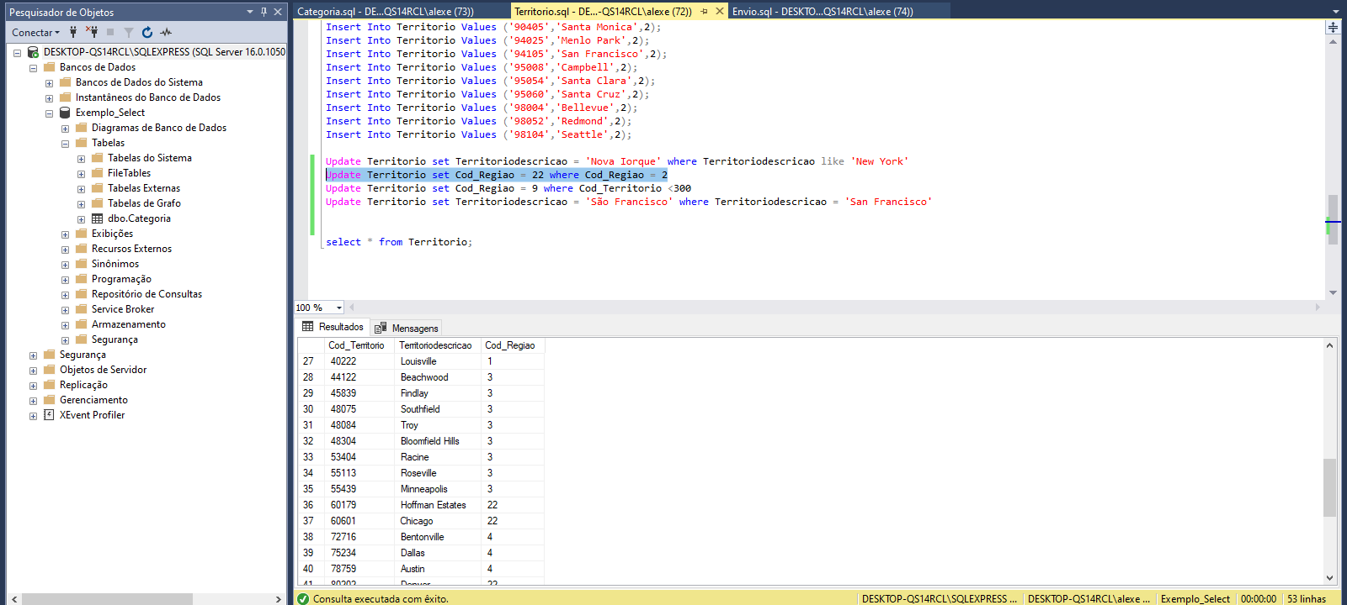

Print **3.4**

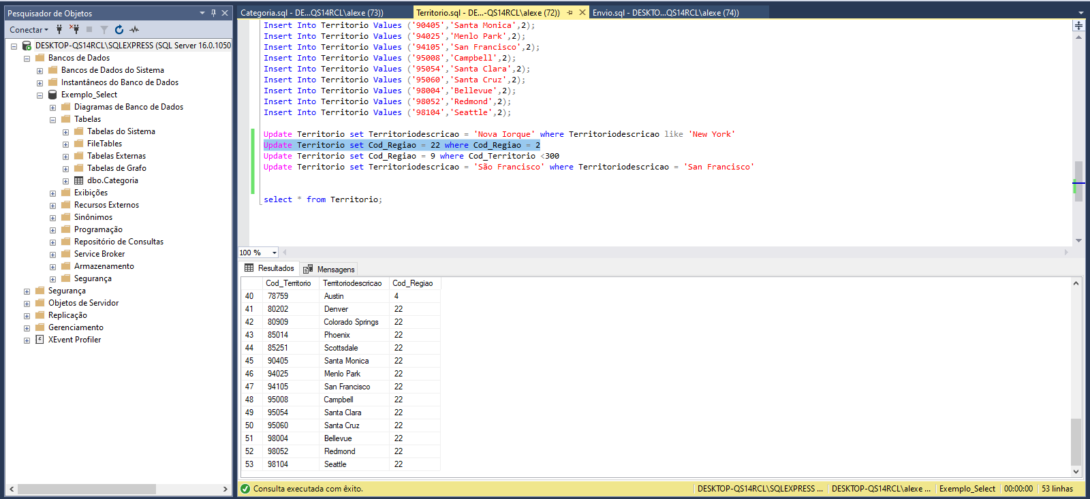

Print **4.1- Update Territorio set Cod_Regiao = 9 where Cod_Territorio <3000**

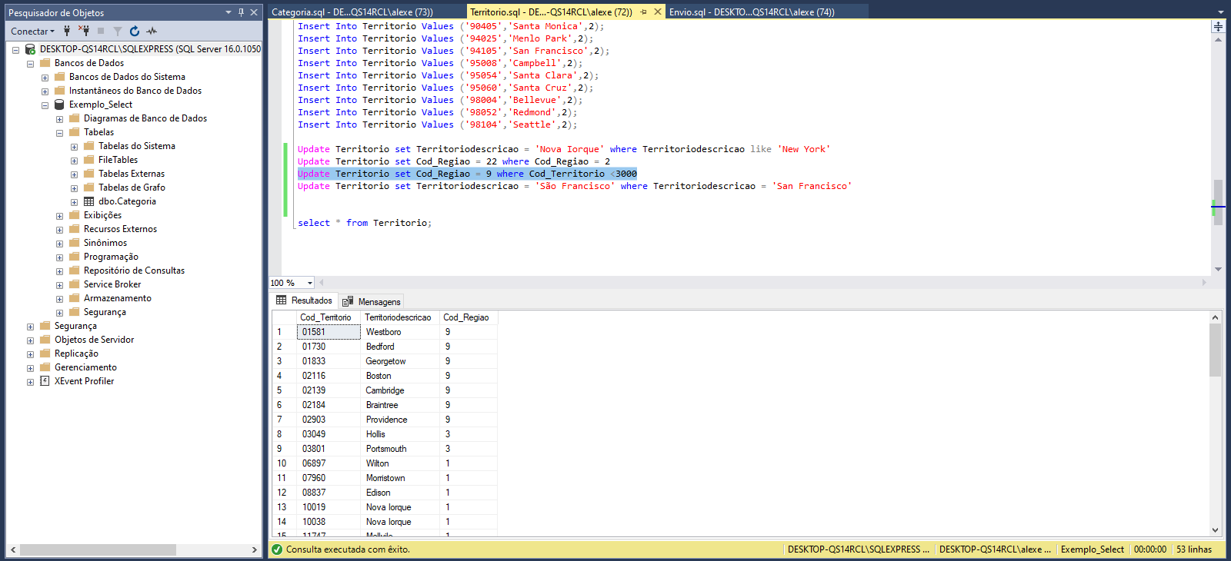

Print **4.2**

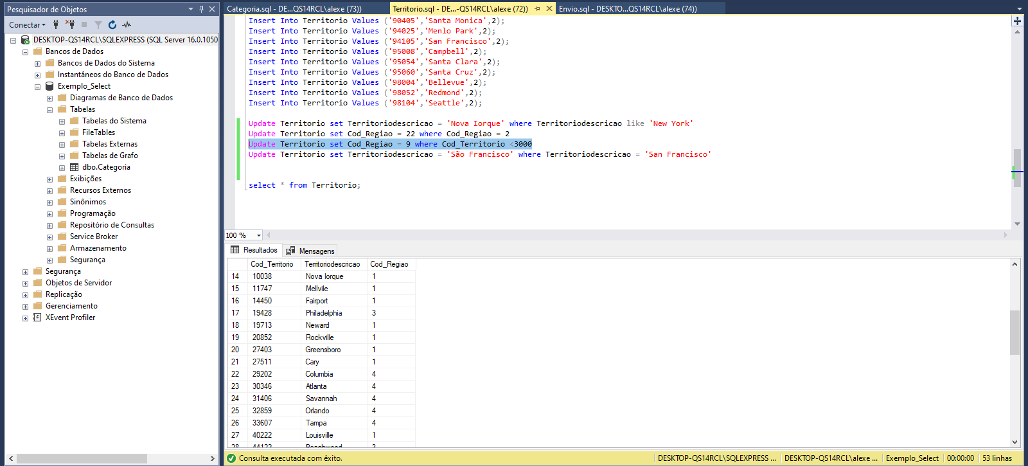

Print **4.3**

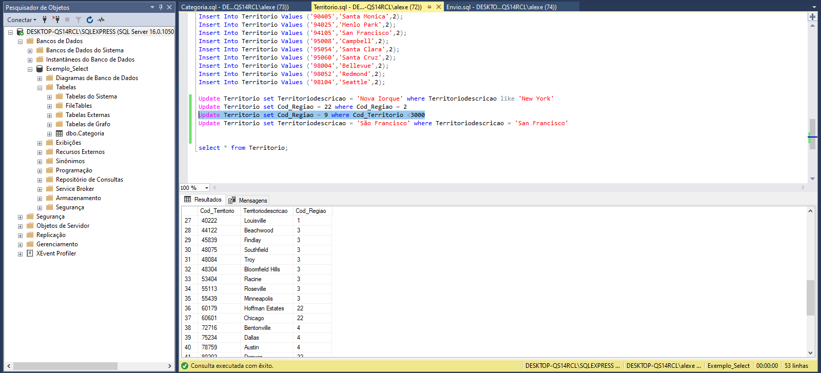

Print **4.4**

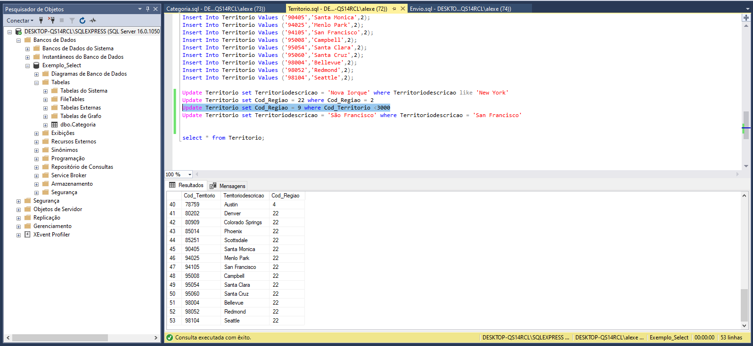

Print **5.1- Update Territorio set Territoriodescricao = 'São Francisco' where Territoriodescricao = 'San Francisco'**

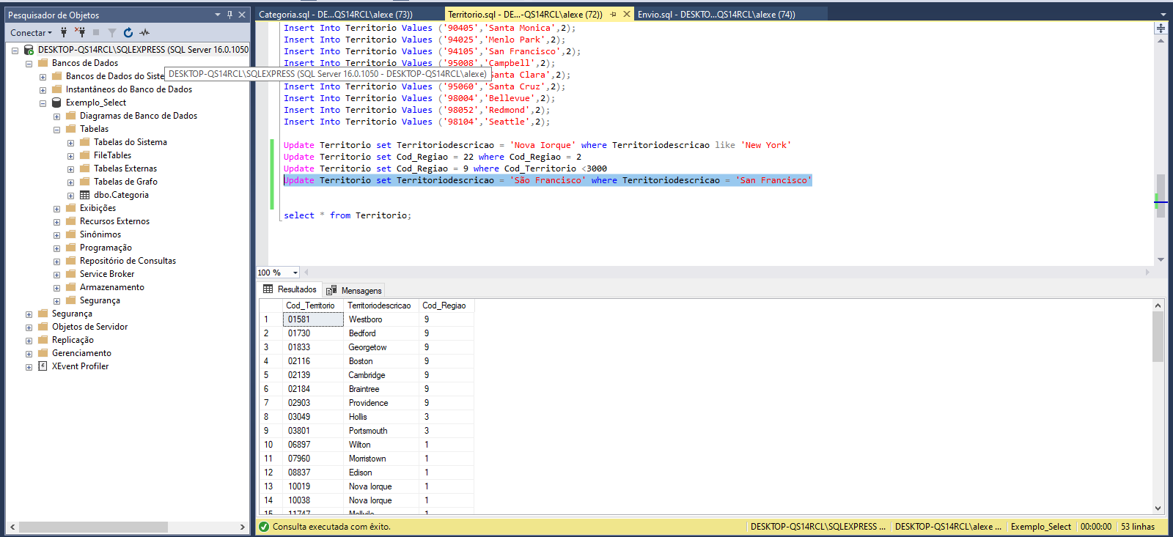

Print **5.2**

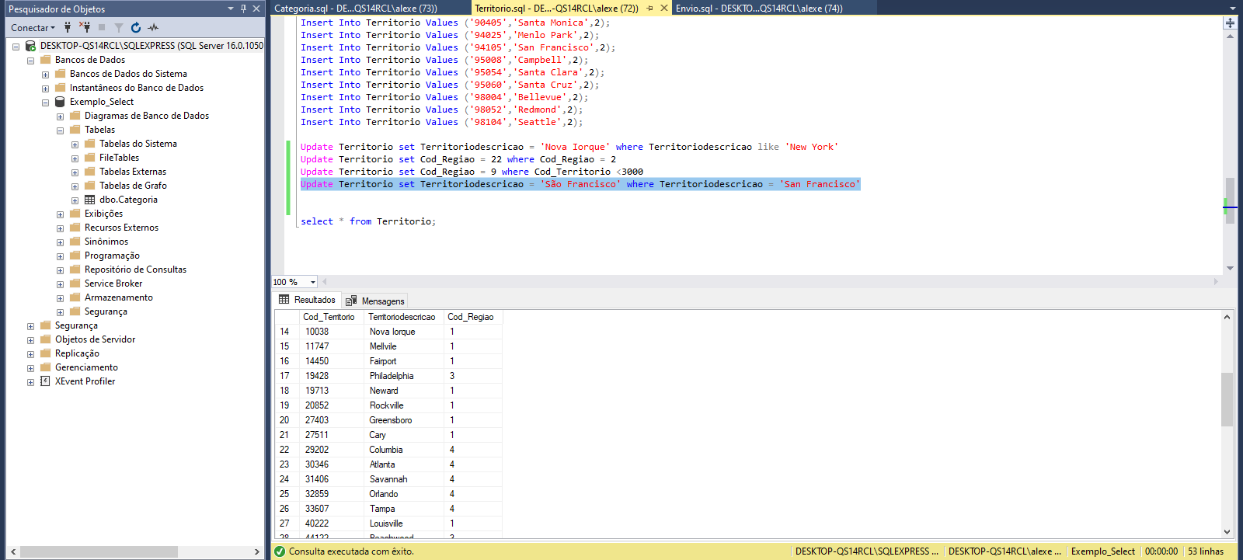

Print **5.3**

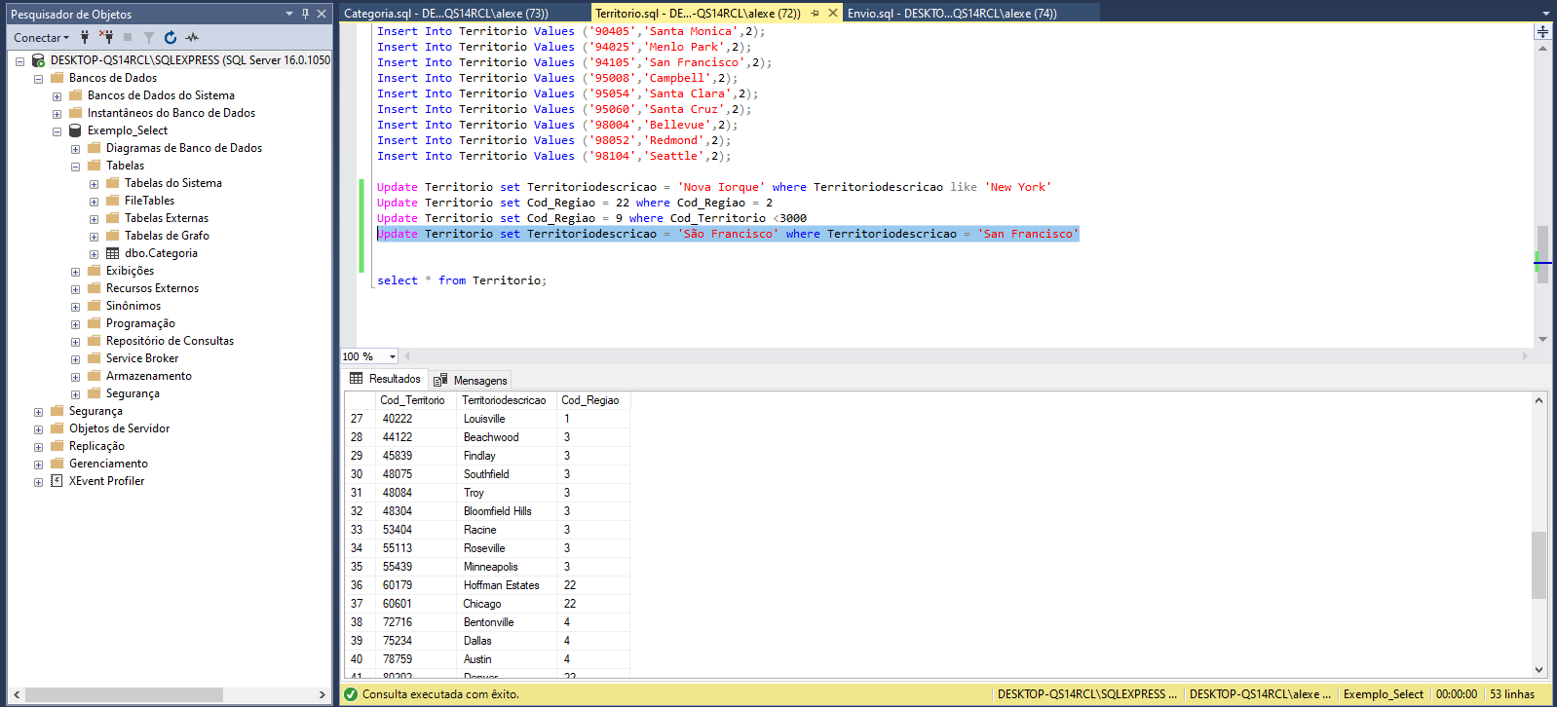

Print **5.4**

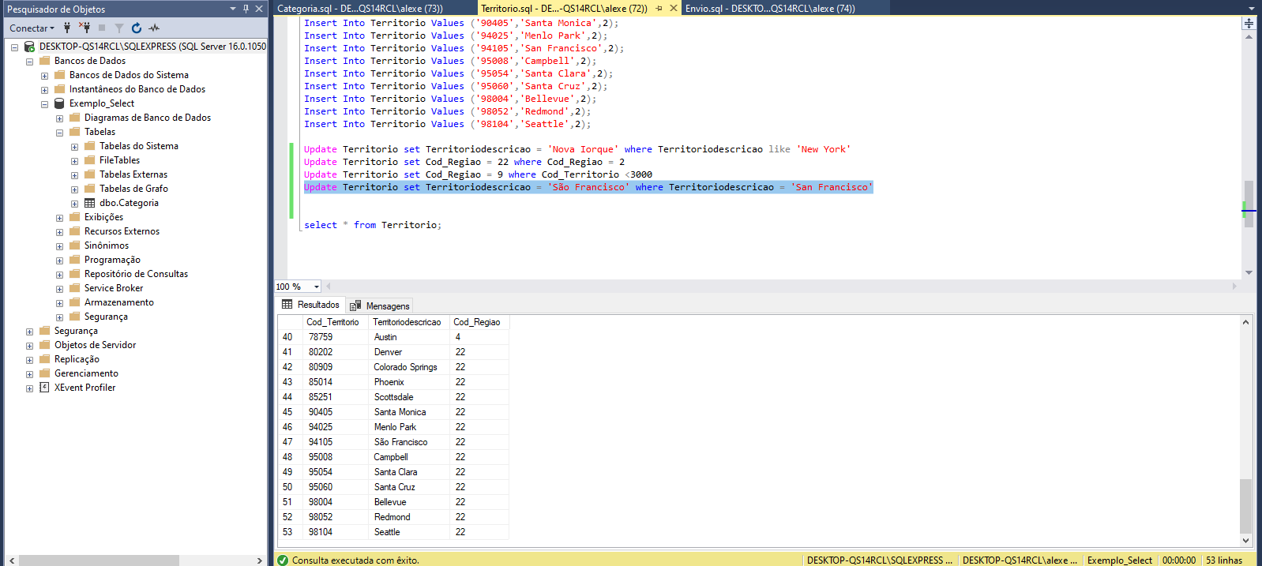

Envio:

Print **1- Mostrando Todos os Registros**

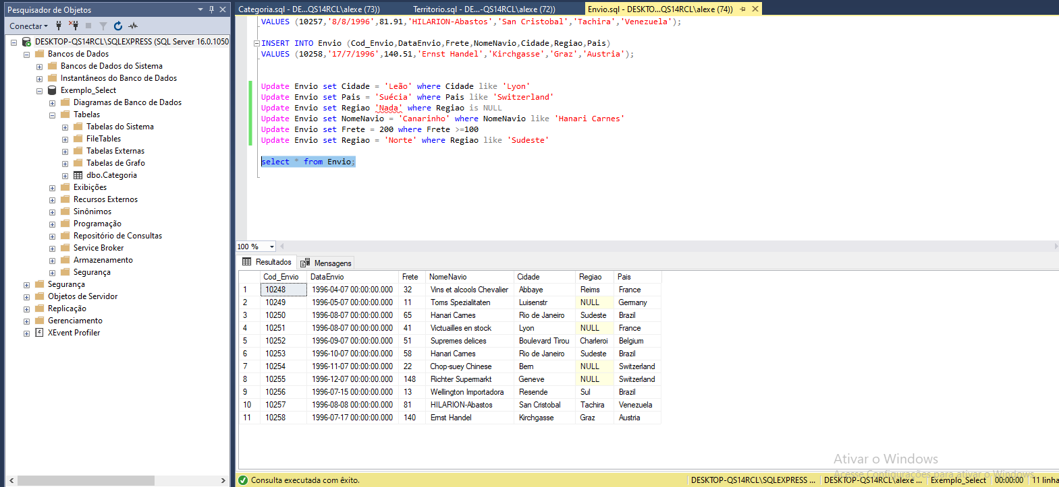

Print **2- Update Envio set Cidade = 'Leão' where Cidade like 'Lyon'**

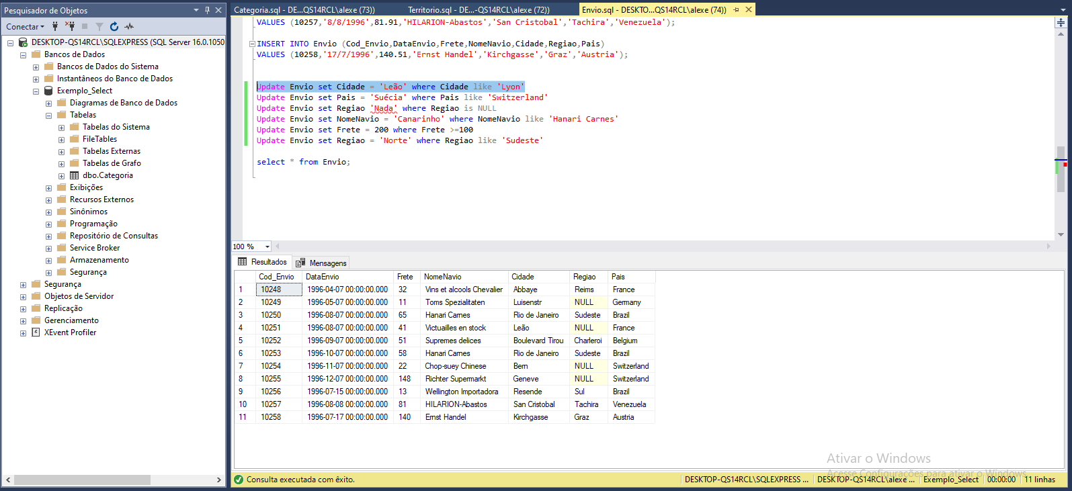

Print **3- Update Envio set Pais = 'Suécia' where** **Pais like 'Switzerland'**

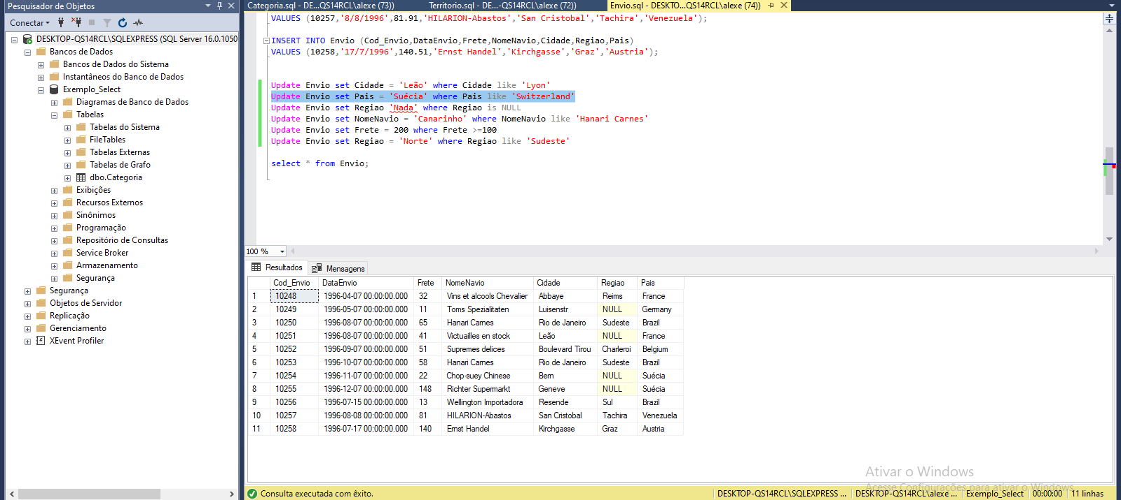

Print **4- Update Envio set Regiao = 'Nada' where Regiao is NULL**

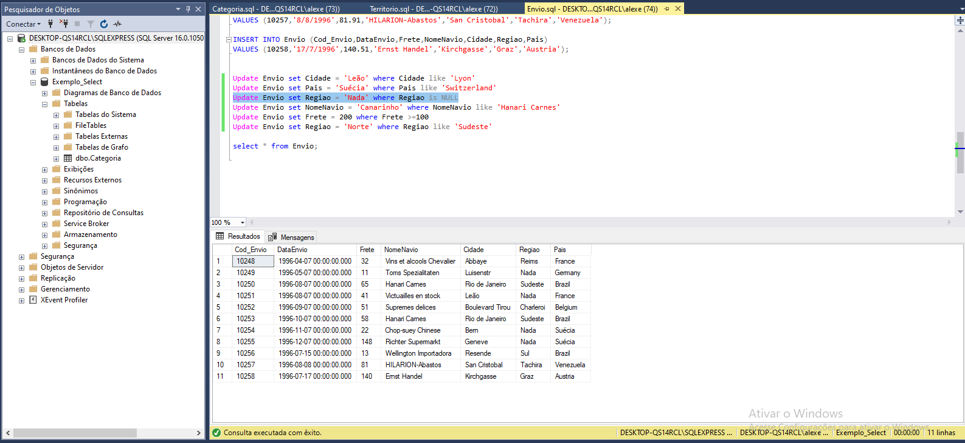

Print **5- Update Envio set NomeNavio = 'Canarinho' where NomeNavio like 'Hanari Carnes'**

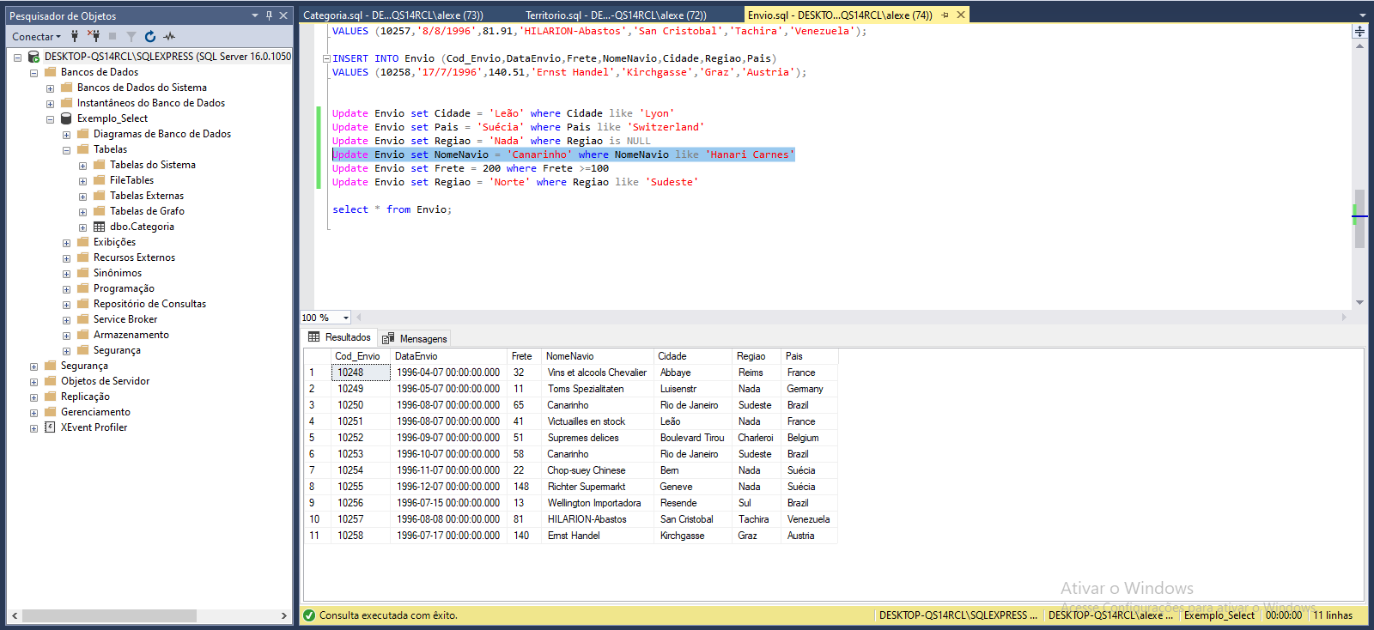

Print **6- Update Envio set Frete = 200 where Frete >=100**

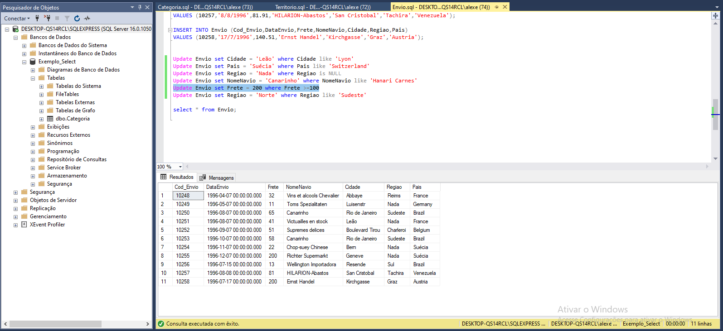

Print **7- Update Envio set Regiao = 'Norte' where Regiao like 'Sudeste'**

